Федеральное государственное бюджетное образовательное учреждение высшего профессионального образования «Российская академия народного хозяйства и государственной службы при Президенте Российской Федерации»

Нижегородский институт управления

Кафедра Информатики и информационных технологий

ОТЧЕТ

Задания лекции №3

Выполнила: студент группы:

ИБ-321

Кодоева Нели Тамазиевна

Нижний Новгород

2023 г.

Оглавление

**Задание 1** 3

**Задание 3.1** 4

**Задание 3.2** 6

**Задание 3.3** 7

**Задание 3.4** 7

# **Задание 1**

**Рассмотреть, понять, реализовать простые примеры классы – оболочки Java.**

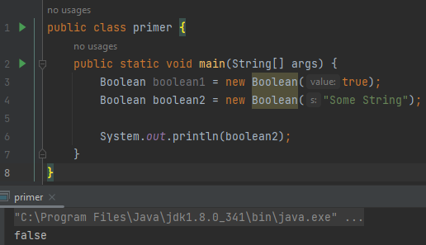

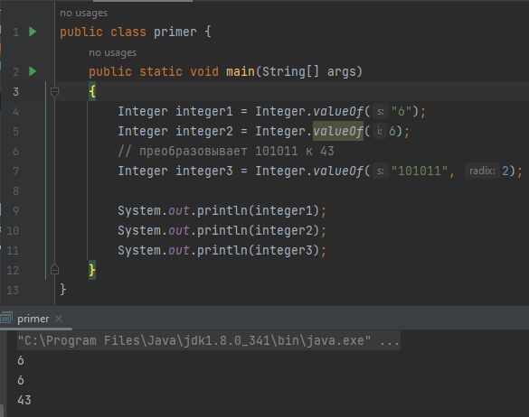

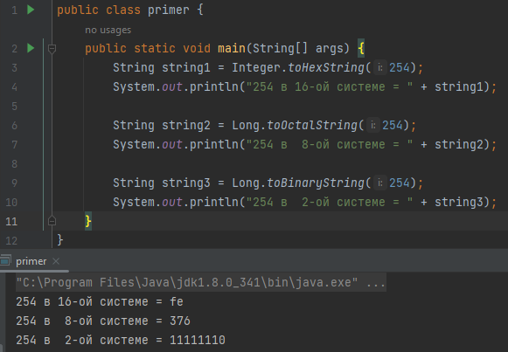

*Рис.1-3 (реализация примера программы с сайта* [*https://www.examclouds.com/ru/java/java-core-russian/obolochki-tipov*](https://www.examclouds.com/ru/java/java-core-russian/obolochki-tipov)*)*

# **Задание 3.1**

**Напишите программу на Java, которая напечатает «Hello» на экране, а затем напечатайте свое имя в отдельной строке.**

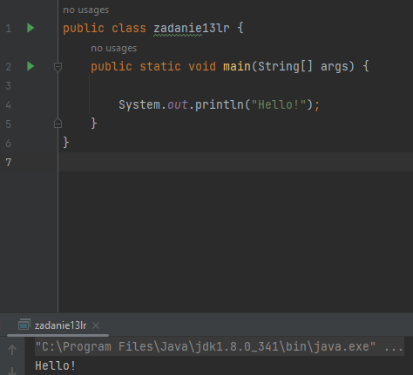

*Рис.4 (программа для вывода на экран “Hello!”)*

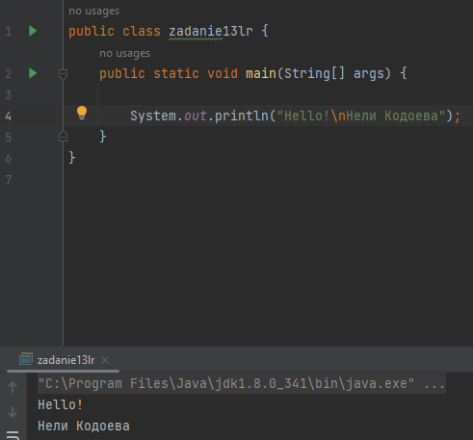

*Рис.5 (программа для вывода на экран “Hello!” и своего имени)*

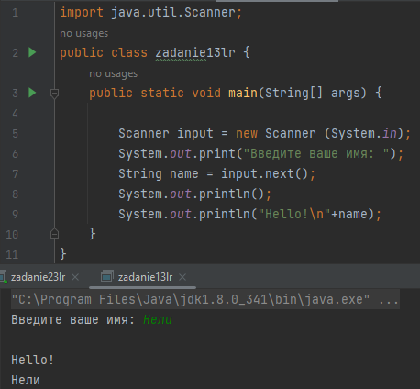

*Рис.6 (программа для вывода на экран “Hello!” и своего имени, напечатанного с клавиатуры и результат)*

# **Задание 3.2**

**Напишите программу на Java для вывода суммы двух чисел. Тестовые данные: 74 + 36**

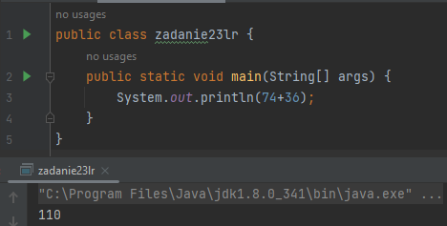

*Рис.7 (программа для задания 2 и результат)*

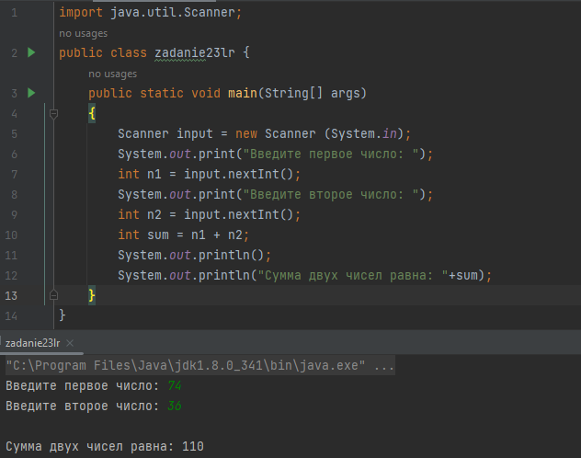

*Рис.8 (программа для задания 2 с печатью чисел с клавиатуры и результат)*

# **Задание 3.3**

**В переменной n хранится натуральное трёхзначное число. Создайте программу, вычисляющую и выводящую на экран сумму цифр числа n.**

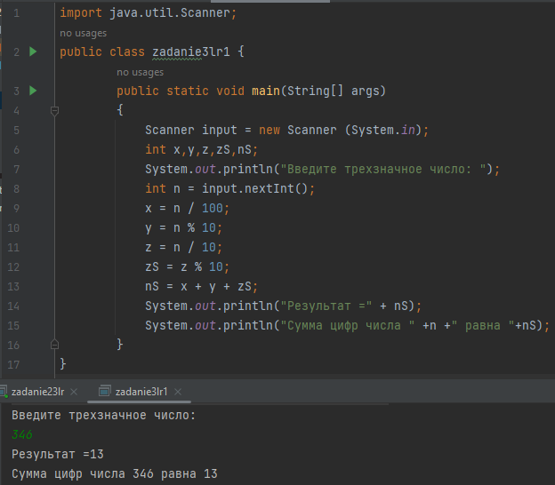

*Рис.9 (программа для задания 3 и результат)*

# **Задание 3.4**

**В переменных q и w хранятся два натуральных числа. Создайте программу, выводящую на экран результат деления q на w с остатком.**

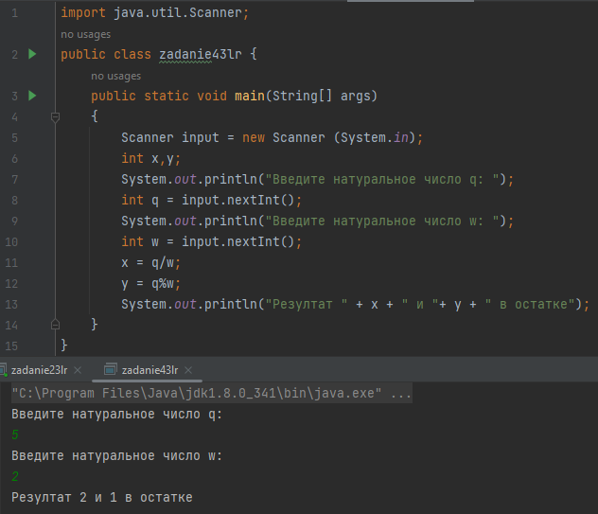

*Рис.10 (программы для задания 4 и результат)*